Оглавление

1. TO BE Поиск товара на сайте 2

2. TO BE Добавление товара а корзину 3

3. TO BE Оформление заказа 4

4. TO BE Выбор способа доставки 5

5. TO BE Оплата заказа 6

6. TO BE Подтверждение заказа 7

7. TO BE Доставка товара 8

8. TO BE Получение заказа 9

# TO BE Поиск товара на сайте

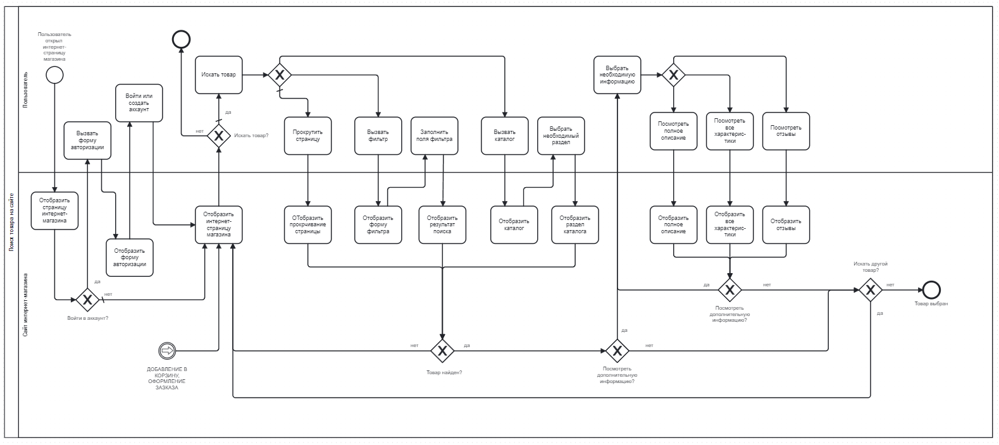

# TO BE Добавление товара а корзину

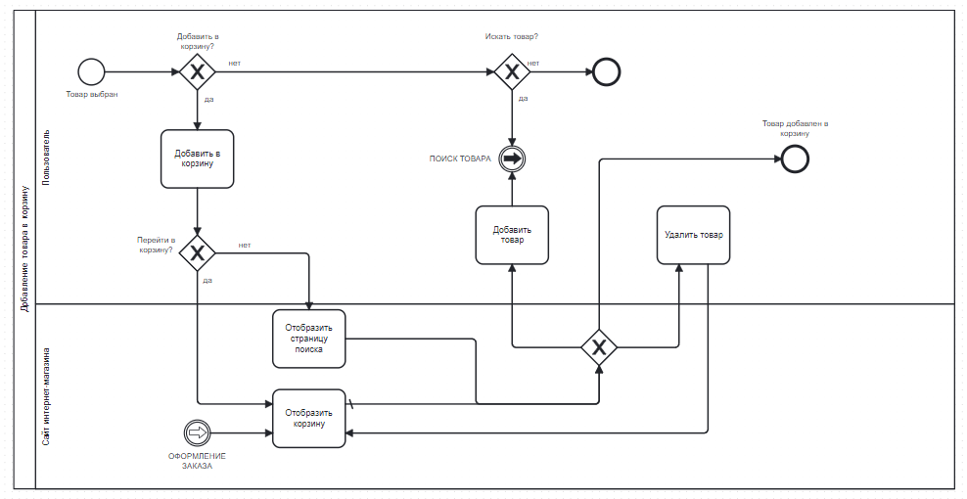

# TO BE Оформление заказа

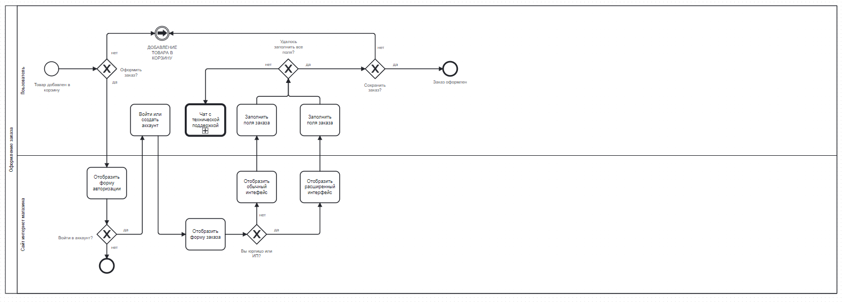

# TO BE Выбор способа доставки

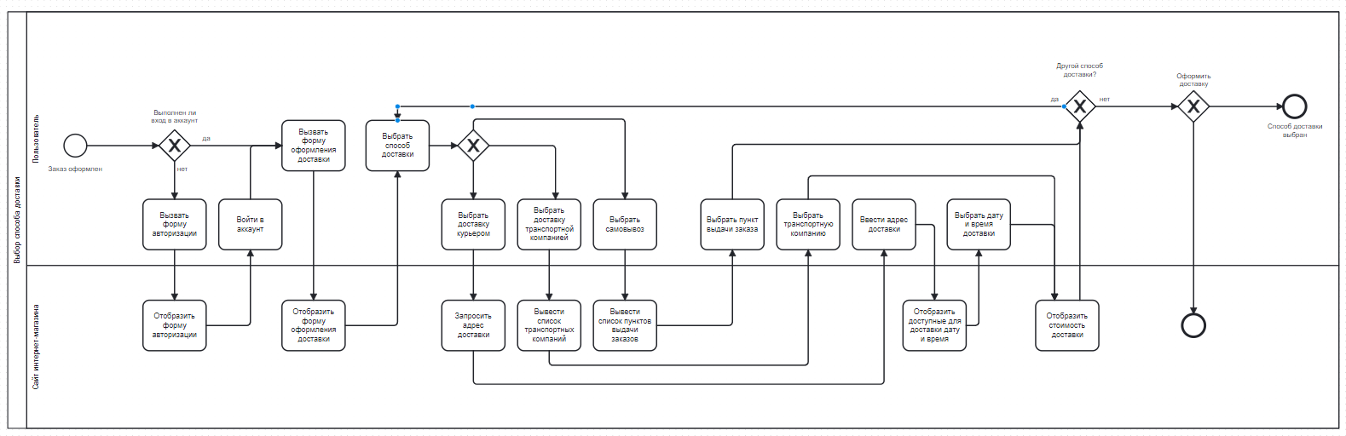

# TO BE Оплата заказа

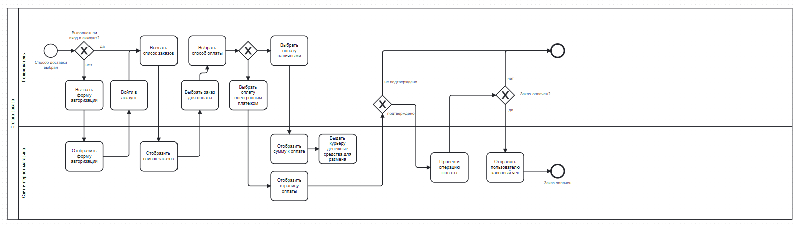

# TO BE Подтверждение заказа

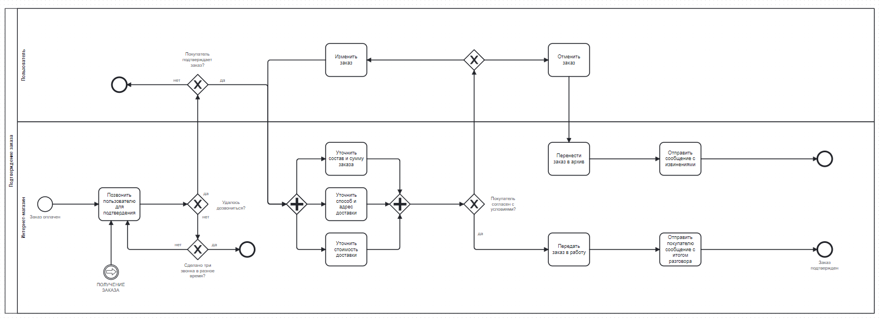

# TO BE Доставка товара

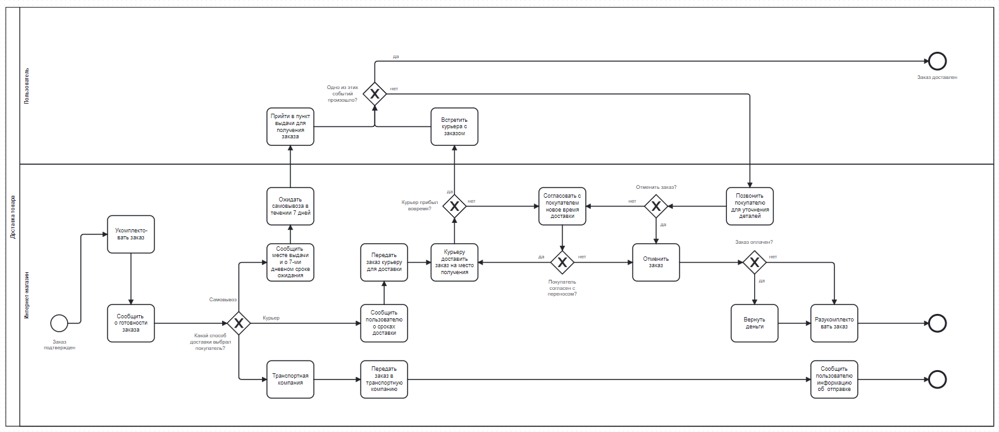

# TO BE Получение заказа

